2025年4月5月电商部发票报销明细说明
在2020爱康集团短视频直播平台代运营项目201103项目中，
2025年4月5月抖音电商部需报销费用总计：683元
一、已开发票项目明细 ，共计333元
1. 共 8块KT板发票：1张电子发票，共计333元
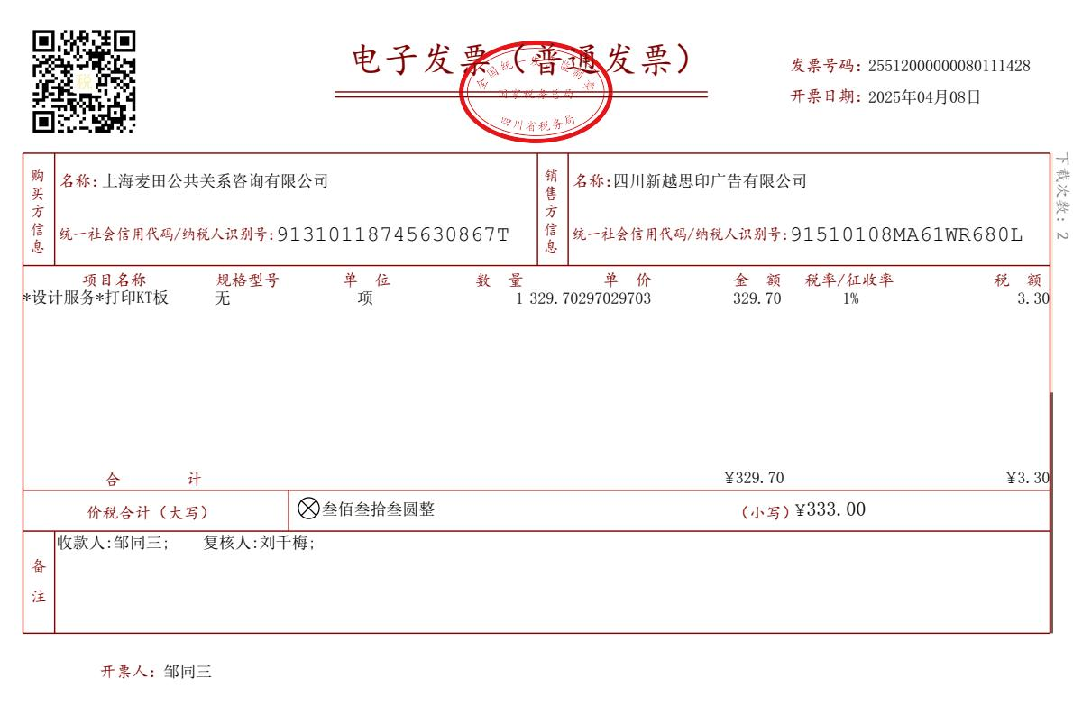KT板内容：

二、未能开发票项目明细，共计350元
- 爱康国宾团购话费 充值50元
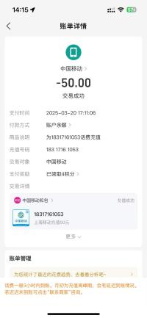
2. 3月4月小店评分维护提升300元
（1）3月24日维护小店评分 100元 ， 4月7日、4月23日维护小店评分 200元
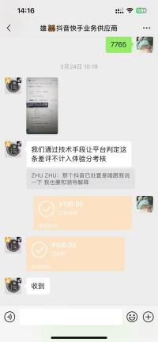 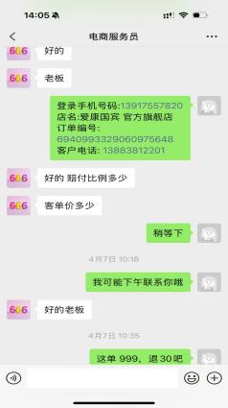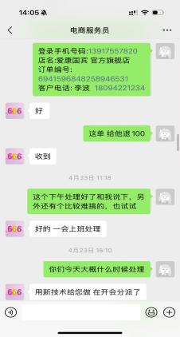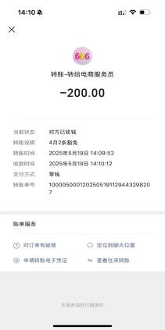
三、代替发票明细，共2张，共计： 699.1元
- 餐饮票：217.3元
- 餐饮票：481.8元
